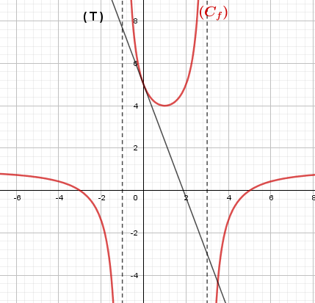التمرين الأول $\left(ن10\right)$:

نعتبر الدالة العددية $f$ المعرفة و القابلة للإشتقاق على $R-\left\{-1 ;3\right\}$ و $\left(C_{f}\right)$ تمثيلها البياني في المستوي المنسوب إلى معلم متعامد متجانس $\left(O;\vec{i};\vec{j}\right)$ و $\left(T\right)$ هو مماس للمنحني $\left(C_{f}\right)$ عند النقطة ذات الفاصلة 0 .

بقراءة بيانية :

1. شكل جدول تغيرات الدالة $f$.
2. حل في $R$ المعادلات و المتراجحات التالية : $f\left(x\right)<0$, $f\left(x\right)=0$ و $f'\left(x\right)>0$.
3. جد بيانيا كل من $f(1)$, $f(0)$ $f'(1)$, و $f'(0)$.
4. أكتب معادلة لـ $\left(T\right)$ ثم استنتج أحسن قيمة مقربة للعددين $f\left(-0,001\right)$ و $f\left(0,001\right)$.
5. باستعمال السؤال 3 عين قيمتي كل من العددين $a$ و $b$ علما أن عبارة الدالة $f$ تكتب على الشكل : $f\left(x\right)=a+\frac{b}{x^{2}-2x-3}$

التمرين الثاني $\left(ن10\right)$:

1. $g$ دالة عددية معرفة على المجال $\left]0 ,6\right[$ بـ : $g\left(x\right)=\frac{\sqrt{6}}{6}\left(6-x\right)\sqrt{x}$.
2. بين أنه من أجل كل عدد حقيقي $x$ من المجال $\left]0 ,6\right[$ فإن : $g'\left(x\right)=\frac{\sqrt{6}}{4}×\frac{-x+2}{\sqrt{x}}$.
3. 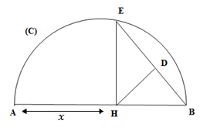أدرس إتجاه تغير الدالة $g$ ثم شكل جدول تغيراتها على المجال $\left]0 , 6\right[$.
4. الشكل المقابل نصف دائرة $\left(C \right)$ قطرها $\left[AB\right]$ حيث $AB=6cm$

$E$ نقطة من تختلف عن $A$ و $B$, و $H$ المسقط العمودي للنقطة $E$ على المستقيم $\left(AB\right)$.

نضع $AH=x$, $D$ المسقط العمودي للنقطة $H$ على المستقيم $\left(BE\right)$.

نضع $HD=h\left(x\right)$.

1. عين قيم $x$ الممكنة .
2. ما هي طبيعة المثلث $AEB$؟ مع التعليل
3. باستخدام المثلثين $AH$ و $ABE$ أحسب $\cos{\hat{BAE}}$ بطريقتين مختلفتين ثم بين أن $AE=\sqrt{6x}$.
4. باستخدام المثلثين $ABE$ و $HDB$ أحسب $\sin{\hat{AB}}$ بطريقتين مختلفتين ثم بين أن $h\left(x\right)=\frac{\sqrt{6}}{6}\left(6-x\right)\sqrt{x}$.
5. استنتج قيمة $x$ التي تكون من أجلها المسافة $HD$ أكبر ما يمكن.

